作 者 推 荐

命运是由黏土塑造的
希瑟·塔克（Heather Tucker）

作者简介：

在社区健康领域的整个多元化的职业生涯中，希瑟·塔克（Heather Tucker）收集了一些故事，其中许多都具有获奖的潜质。她备受赞誉的首部小说《粘土女孩》（The Clay Girl）是ABA的独立作品，入围了Kobo新锐作家和大西洋图书奖。希瑟现居安大略省的阿贾克斯。

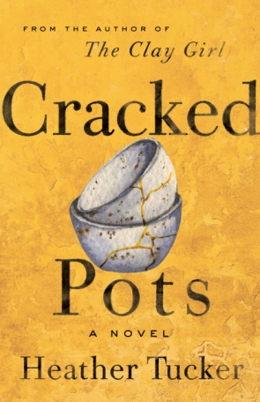
中文书名：《有裂缝的罐子》
英文书名：CRACKED POTS
作 者：Heather Tucker
出 版 社：ECW Press
代理公司：Westwood/ANA/Claire Qiao
页 数：440页
出版时间：2021年10月
代理地区：中国大陆、台湾
审读资料：电子稿
类 型：小说

内容简介：

《粘土女孩》（The Clay Girl）的作者写了一部感人至深的小说，讲述了一位杰出的年轻女性在解开一位失踪朋友的谜团的同时，努力摆脱她灾难性的成长经历所带来的创伤的顽强精神。

从多伦多60年代到她在东海岸的大学时代，阿里一直在努力探索她是谁，以及作为一个滥用药物的母亲和堕落的父亲的孩子意味着什么。当她的朋友娜塔莎----来自最美好家庭的完美女孩----突然消失时，阿里开始探索她身上发生的事情----她麻烦的父母是否应该受到责备？

凭着机智、坚韧和脑海中的贾斯帕的不断插手，阿里在寻找真正的自我和找到娜塔莎的旅程中，经历了恶行和探寻、灾难和创造、抛弃和赎罪的动荡。

《有裂缝的罐子》是关于一个被残酷和真相击垮的女孩的故事。它揭示了命运是泥土而不是石头塑造的。它也是对遭受打击后崛起的庆祝，收集碎片，并通过创造力、善良和归属感拼凑出一个非凡的生活。
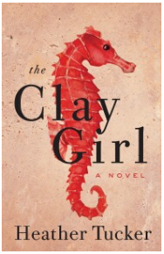
中文书名：《黏土女孩》
英文书名：THE CLAY GIRL
作 者：Heather Tucker
出 版 社：ECW Press
代理公司：Westwood/ANA/Claire Qiao
页 数：368页
出版时间：2016年9月
代理地区：中国大陆、台湾
审读资料：电子稿
类 型：小说
版权已授：土耳其、罗马尼亚、克罗地亚。

内容简介：

颇具艾玛·多诺霍（Emma Donoghue）的《房间》（Room）之风，《粘土女孩》（The Clay Girl）带我们领略了一些阴暗的角落。作者以令人着迷的口吻讲述了主人公阿里（Ari）的故事，打造了一部令人沉醉的处女作。

文森特·阿普尔顿（Vincent Appleton）朝女儿们微笑，然后举起枪，饮弹自尽。对于阿普尔顿的女儿们而言，生活曾多次露出过真面目。不过，这一次它崩塌了。

八岁的哈里特（Hariet），大家都叫她阿里（Ari），和她不离不弃的同伴贾斯珀（Jasper）——一只虚构的海马，被送往布莱顿角与陶艺家玛丽阿姨同住。阿里在那里获得了归属感和宁静，随着多伦多步入动荡的六十年代，阿里被迫回到扭曲的母亲、冷酷的姐姐们以及新继父伦恩（Len）的身边。阿里越来越喜欢伦恩，但母亲却为了一个野蛮的男人抛弃了他，阿里再次面临痛苦的分离。

囊括了20世纪60年代的性革命和毒品文化，阿里凭借她所感受过的善意对抗了父亲遗留的影响和母亲的毒瘾。她以智慧、坚韧和海马独有的平衡力熬过了充斥着爱与失落的混乱十年。

精彩的《粘土女孩》（The Clay Girl）追溯了一个孩子受善良、残酷、想象力和不同家庭影响的故事。

谢谢您的阅读！
请将反馈信息发至：乔明睿（Claire Qiao）
安德鲁﹒纳伯格联合国际有限公司北京代表处
北京市海淀区中关村大街甲59号中国人民大学文化大厦1705室, 邮编：100872
电话：010-82449026
传真：010-82504200
Email: Claire@nurnberg.com.cn
网址：www.nurnberg.com.cn
微博：http://weibo.com/nurnberg
豆瓣小站：http://site.douban.com/110577/
微信订阅号：ANABJ2002

